**Советы родителям.**

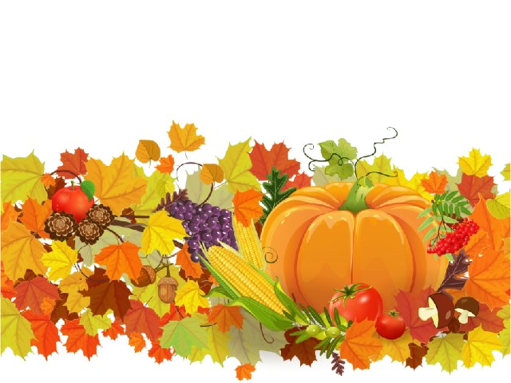

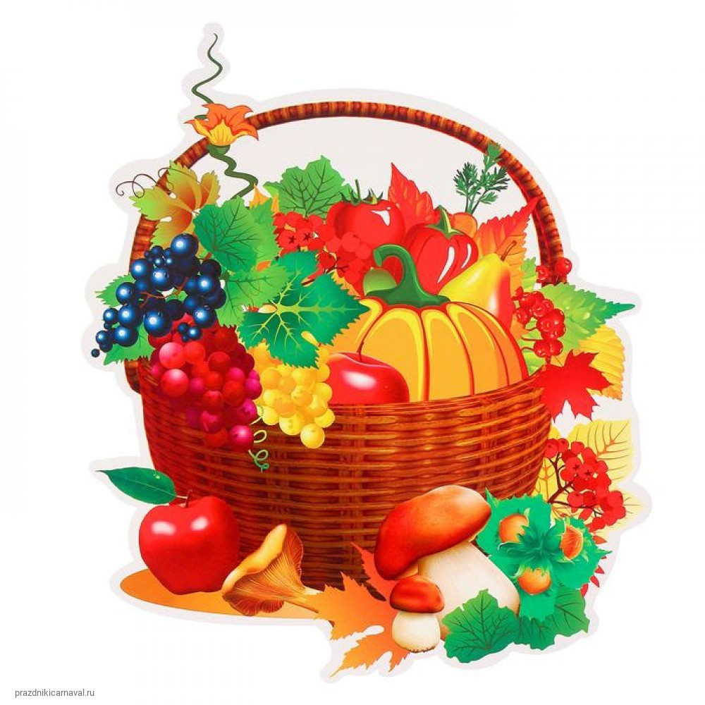

**Тема: Дары осени.**

Вместе с вами учим детей новым словам

Существительные (слова –предметы): редька, салат, щавель, петрушка, горох, картофель, грядка, лопата, грабли, лейка, урожай, огород, тыква, семена, рассада, кожура, стручок, кочан, овощехранилище, черешня, корнеплод, плод.

Глаголы (слова – действия): поливать, растить, ухаживать, заготавливать, солить, варить, тушить, жарить, протирать, мыть, резать, измельчать, чистить, сажать, полоть, убирать, срывать, собирать, дергать, срезать, срывать, зреть, поспевать.

Прилагательные (слова – признаки): сочный, твердый, хрустящий, мягкая, спелая, горький, ароматный, соленый, маринованная, квашеная, свежий, зрелый, кислый, полезный.

Пальчиковая гимнастика.

**"Грибы"**

(ладонь сжата в кулак и по - очереди отгибаем пальцы)

Раз, два, три, четыре, пять!

Мы идём грибы искать. (хлопаем в ладоши)

Этот пальчик в лес пошёл, (поочередно загибаем пальчики)

Этот пальчик гриб нашёл,

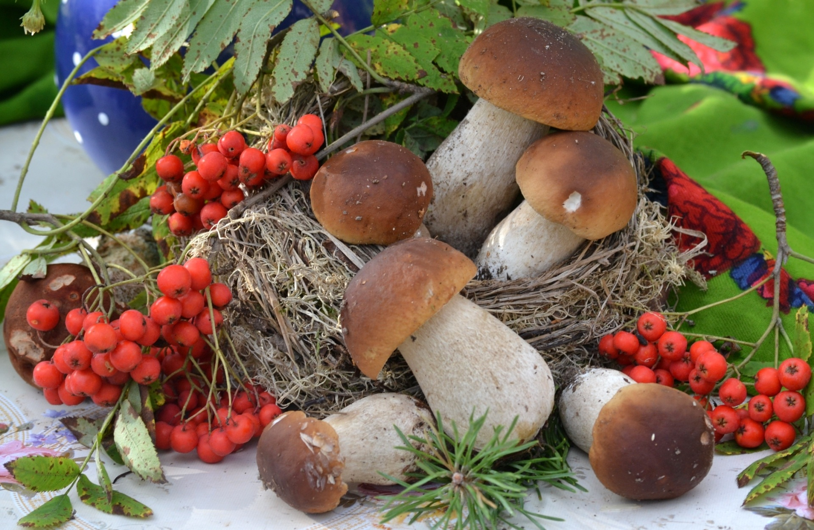

Этот пальчик чистить стал,

Этот пальчик жарить стал,

Этот пальчик всё съел,

Оттого и растолстел.

**"Хозяйка"**

Хозяйка однажды с базара пришла (шагаем пальчиками по столу)

Хозяйка с базара домой принесла:(хлопаем в ладоши)

Картошку, капусту, морковку, горох, (поочередно загибаем

пальчики на левой руке)

Петрушку и свеклу, ох! (хлопаем в ладоши)

Накрытые крышкой, в душном горшке (правую ладошку собираем "ковшом", левой накрываем сверху, как крышечкой)

Кипели, кипели в крутом кипятке:(крутим ручками перед собой)

Картошка, капуста, морковь, горох (поочередно загибаем пальчики на руке)

Петрушка и свекла, ох! (хлопаем в ладоши)

И суп овощной оказался неплох! (показываем большой палец)

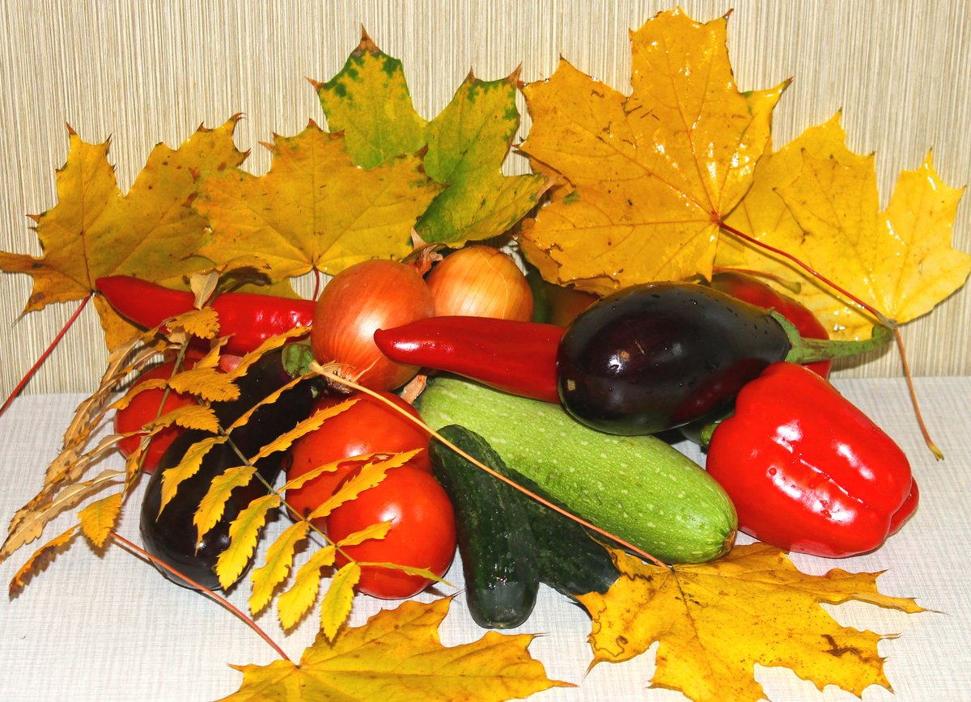

Артикуляционная гимнастика.

**По теме «Огород. Овощи»**

**1.Развитие речевого дыхания и голоса *«Разговоры овощей».***Произносить слоговые сочетания от имени Помидора *(хвастливо)* и Огурца *(обиженно)*.  Помидор  хвастается  перед  Огурцом  тем,  что  он  красный, красивый: *«Па-пу, пы-по!» Огурец: «Пы-бы, по-бо».*Кабачок говорит Баклажану, что ему надоело лежать на грядке: *«То-ты-ту».* Произносить  *«Ох!»,  «Ах!»,  «Ух!»*  шепотом,  тихо  и  громко  от  имени дедушки и бабушки.

**2.Упражнения для язычка:**

1.Пришли дети в огород, от удивления открыли рот, увидев

огромную тыкву. Упражнение ***«Тыква»***--широко открыть рот, удерживать под счет до «5-6».

2. ***«Лопата»***. «Надо выкопать картофель, приготовьте лопаты».

Язык лежит на нижней губе в спокойном состоянии.

3. ***«Копаем картошку»***. Кончик языка поднимать и опускать, закрывая то верхнюю, то нижнюю губу.

4.Кабачок, кабачок, покажи-ка свой бочок.

Упражнение ***«Кабачок»***--широко открыть рот, закрыть «широким» языком верхние зубы. Опустить язык за нижние зубы.

5. ***«Ровная грядка в огороде»***. Широко открыть рот, опустить язык за нижние зубы.

6. ***Игра «Я — не я».*** Опускать кончик языка за нижние зубы, губы в улыбке. Педагог произносит предложения: «Я люблю морковь», «Я люблю огурец», «Я люблю сырую картошку», «Я сварю компот из капусты» и т.д. Дети отвечают: «И я, и я!» или «Не я, не я!».



**По теме «Сад. Фрукты»**

**1.Упражнение на дыхание:**

Вдох носом - повернуть голову влево. Увидели очень большое яблоко. Выдох ртом с произношением звука 0-0-0. Повернуть голову направо. Какая огромная груша! Вдох носом, выдох ртом.

**2. Упражнения для язычка:**

1. ***«Щечки-яблочки»***. Ваши щечки круглые как яблочки. Надуть обе щеки.

2. ***«Спрячем сливу за щеку»***. Надувать попеременно то правую, то левую щеку.

3. ***«Круглая виноградинка»***. Вытянуть губы вперед узкой трубочкой.

4. ***«Банан»***. Улыбнуться, приподняв уголки губ вверх. Губы сомкнуты.

5. ***«Язычок пролезает через щель в заборе в сад»***. «Широкий» язык с силой протискивается между зубами.

6. ***«Колья забора острые — вот такие»***. Показать «острый» язык. По очереди высовывать то «широкий», то «узкий» язык.

7. ***«Язычок-листок прикрыл яблочка бочок»***. Поднять язык вверх и закрыть верхнюю губу. Опустить вниз и закрыть нижнюю губу.

8. ***«Качели в саду»***. В саду мы увидели качели.

На качелях я качаюсь

Вверх — вниз, вверх — вниз.

Поднимаюсь, опускаюсь

Вверх — вниз, вверх — вниз.

Поднимать язык вверх и опускать вниз, высунув его изо рта.

9. ***«Чашечка для сока»***. Сделать из языка «чашечку». «В Машину чашечку я

налью апельсиновый сок, в Колину — яблочный, в Димину — сливовый.

Какой сок налить тебе, Саша?»

Вместе с ребенком поиграйте в игры.

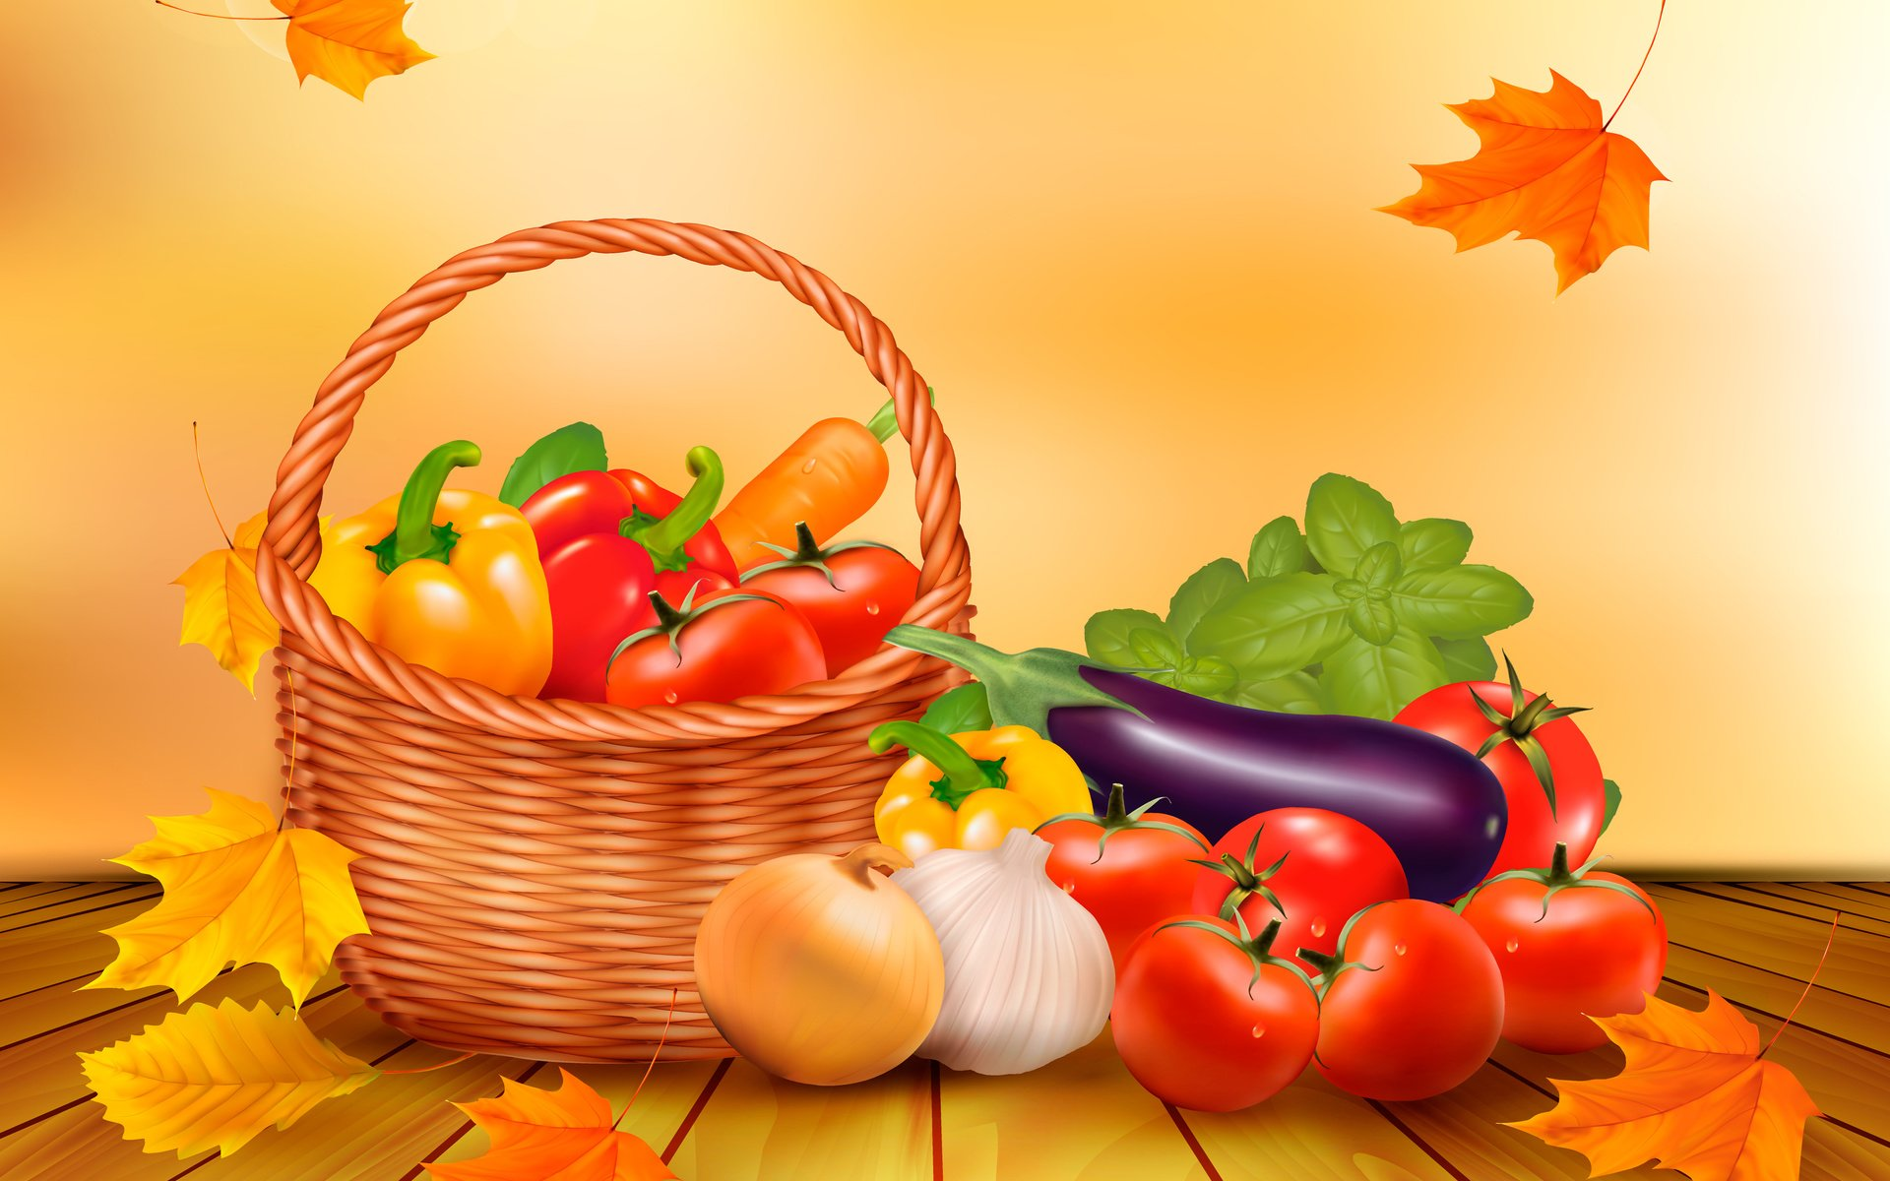

**1.** **ИГРА: "СОСТАВЬ ПРЕДЛОЖЕНИЕ".**

Например:

Дети должны закончить предложение, а затем повторить его полностью.  
  
Помидор круглый, а морковка…(треугольная)  
Огурец овальный, а тыква…(круглая)  
Лук горький, а морковка…(сладкая)  
Огурец зеленый, а свекла…(бордовая)  
Редиска мелкая, а редька…(крупная)  
Кабачок большой, а тыква…(огромная, ещё больше)  
Помидор кислый, а чеснок…(горький)  
Морковка в земле, а помидор…(на ветке)

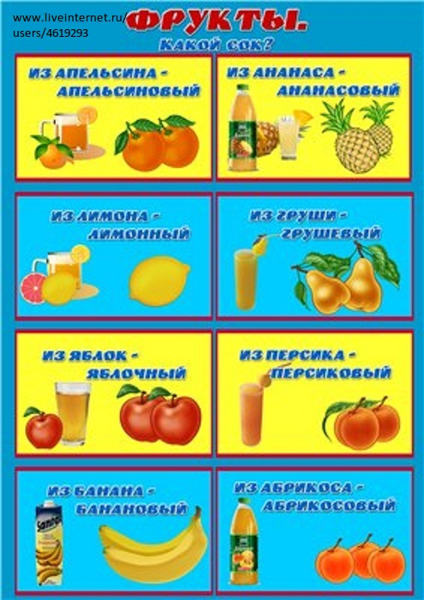

**2.ИГРА: "КАКОЙ? КАКАЯ? КАКОЕ? "**

Цель: образование относительных прилагательныхПовидло какое? (яблочное, грушевое, банановое)  
Пюре какое? (тыквенное, сливовое, яблочное)  
Варенье какое? (малиновое, вишневое, смородиновое)  
Сок какой? (яблочный, апельсиновый, томатный)

Компот какой? (сливовый, яблочный, грушевый)

Загадайте ребенку загадки.

* * *

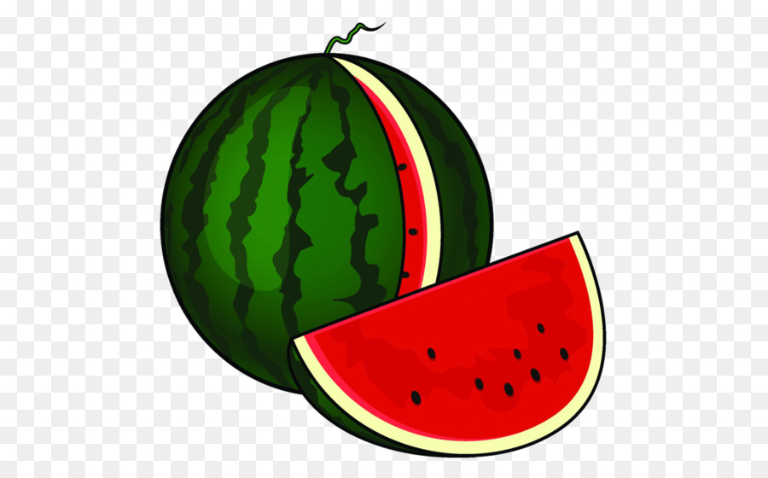

Сам алый, сахарный,  
Кафтан зеленый, бархатный.  
(Арбуз)

* * *  
Фиолетовый, блестящий,  
Он южанин настоящий!  
Но не только для южан  
Полезен вкусный ...(баклажан).  
  
* * *  
Мала, как мышь,  
Красна, как кровь,  
Вкусна, как мед.  
(Вишня)

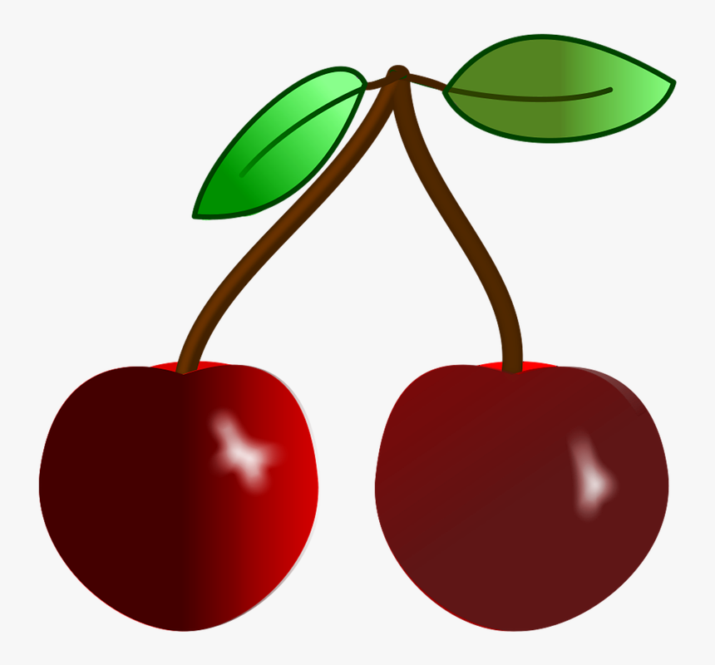

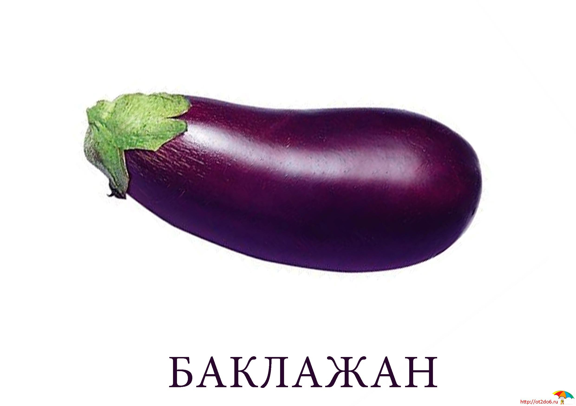

* * *  
Раскололся тесный домик  
На две половинки.  
И посыпались оттуда  
Бусинки-дробинки.  
(Горох)

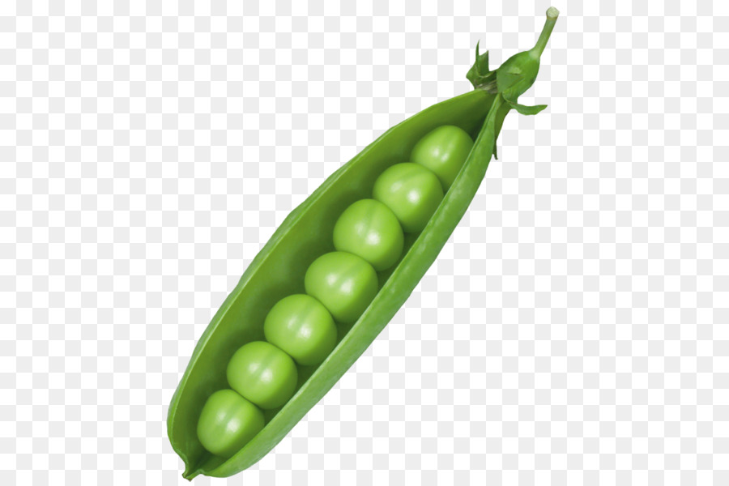

* * *

Дом зеленый тесноват,  
Узкий длинный, гладкий.  
В доме рядышком сидят  
Круглые ребятки.  
Осенью пришла беда —  
Треснул домик гладкий  
Поскакали кто куда  
Круглые ребятки.  
(Горох)  
  
* * * 

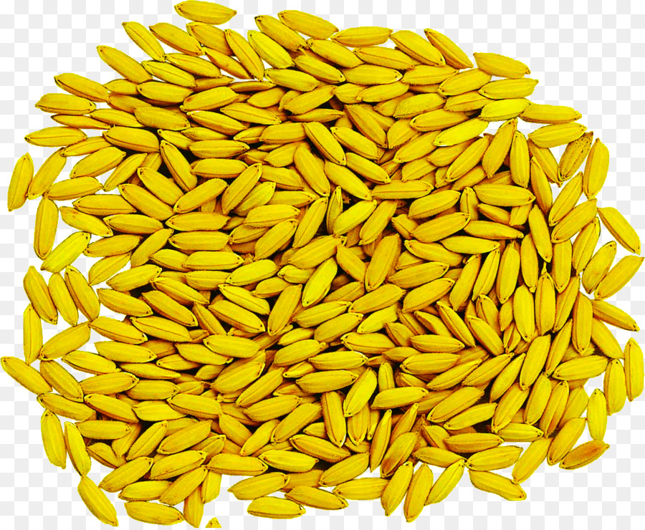

Одно бросил,  
А осенью горсть собрал!  
(Зерно)  
  
* * *   
Вырос в поле дом —  
Полон дом зерном.  
Стены позолочены,  
Ставни заколочены.  
И стоит новый дом  
На столбе золотом.  
(Колосок)

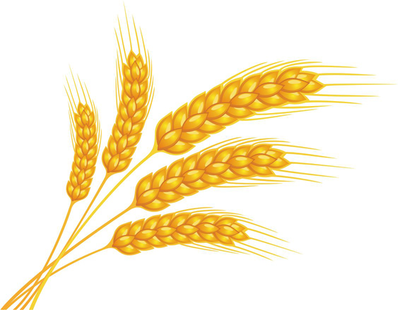

* * *

Белый и зеленоватый,  
Толстый и продолговатый,  
На грядке он не новичок:  
И очень вкусен... (кабачок).  
  
* * *   
Наши поросятки  
Выросли на грядке,  
К солнышку бочком,  
Хвостики крючком.  
Эти поросятки  
Играют с нами в прятки.  
(Кабачки)

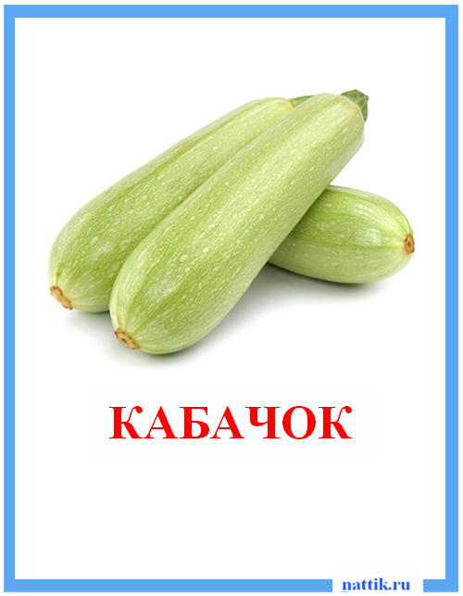

* * *

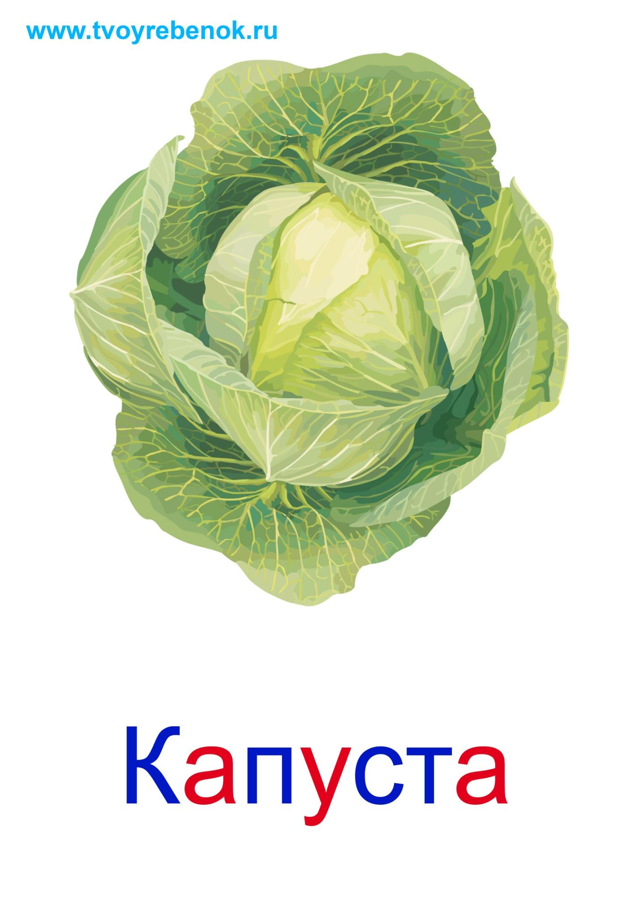

Расселась барыня на грядке,  
Одета в шумные шелка.  
Мы для нее готовим кадки  
И крупной соли полмешка.  
(Капуста)  
  
* * *  
Был ребенок —  
Не знал пеленок,  
Стал стариком —  
Сто пеленок на нем.  
(Капуста)

* * *

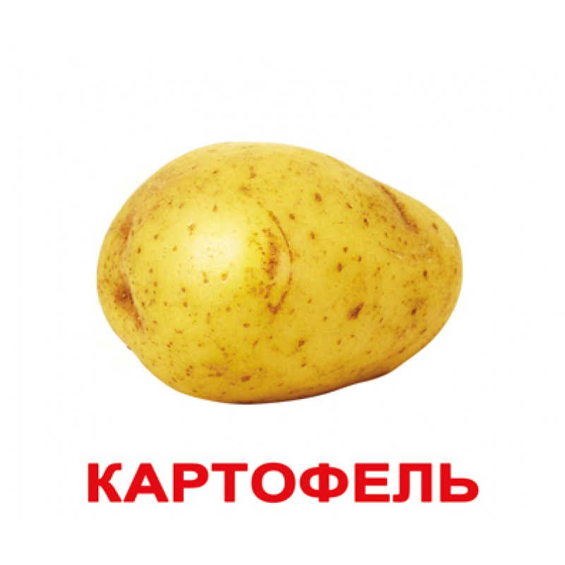

Закопали в землю в мае  
И сто дней не вынимали,  
А копать под осень стали  
Не одну нашли, а десять.  
(Картошка)

* * *

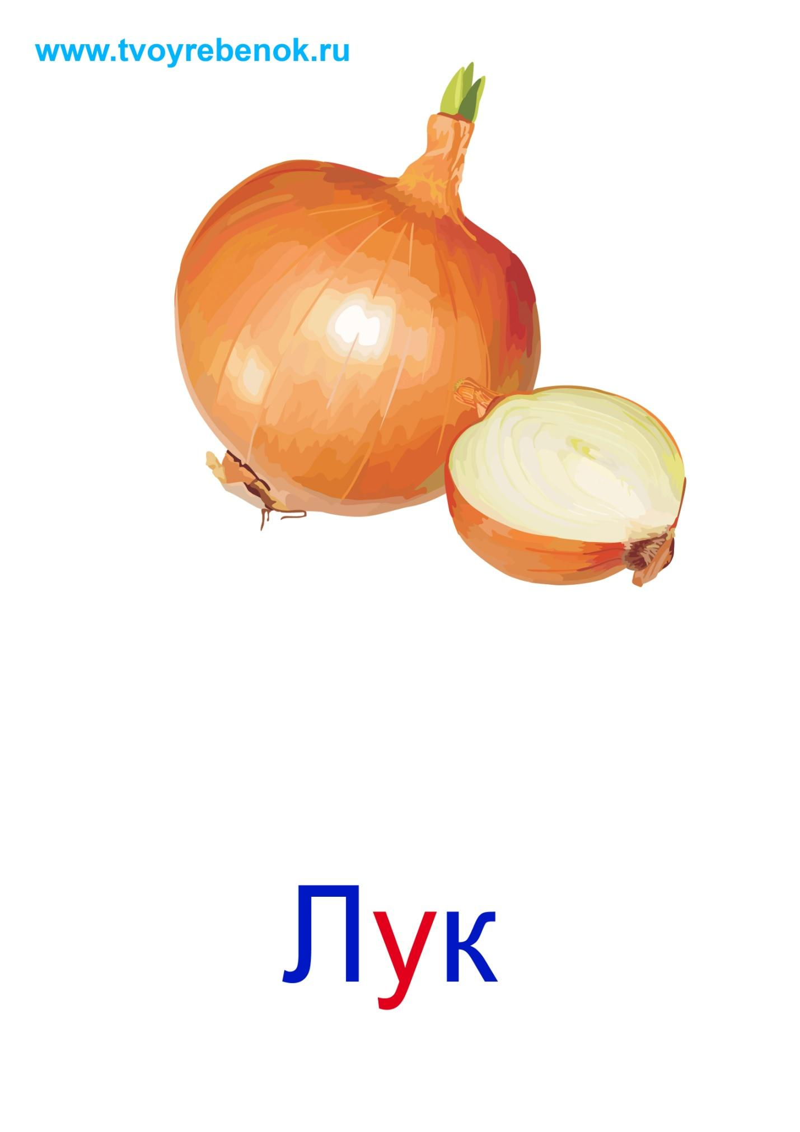

Скинули с Егорушки  
Золотые перышки.  
Заставил за это Егорка  
Плакать без горя горько.  
(Лук)

* * *

За кудрявый хохолок  
Лису из норки поволок.  
На ощупь — очень гладкая,  
На вкус — как сахар сладкая.  
(Морковка)

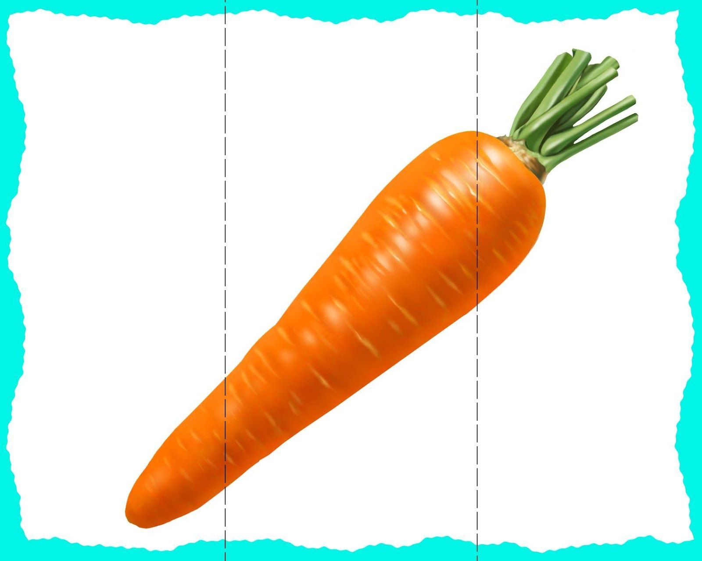

* * *

Созревают в сентябре  
И по вкусу детворе.  
Очень твердые скорлупки  
У комочков вкусных.  
Только не сломайте зубки –  
Это будет грустно.  
(Орехи)

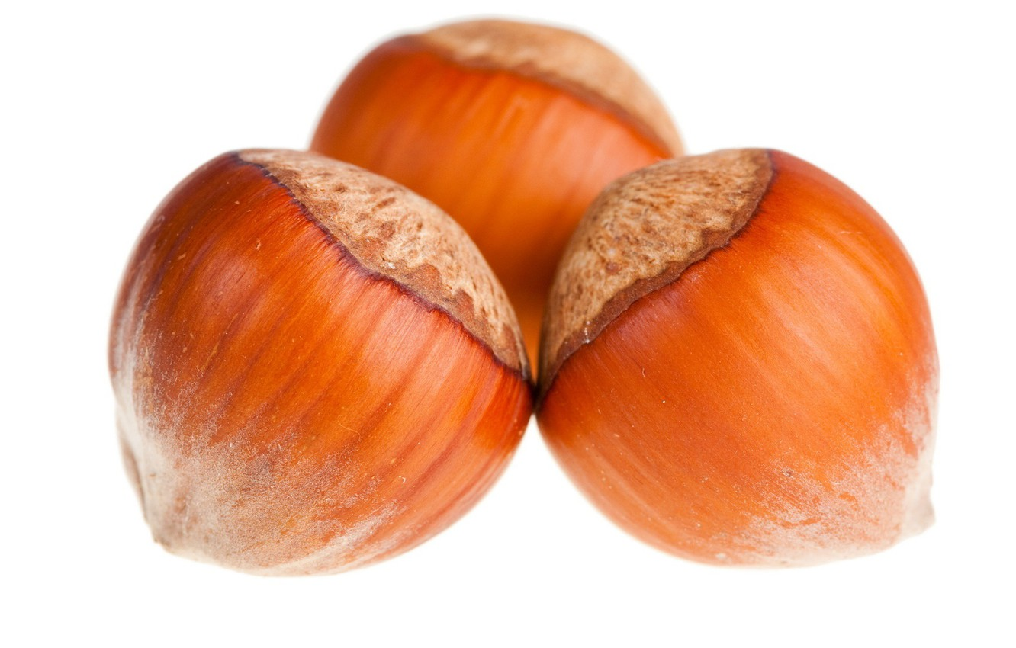

* * *

Бывает он продолговатый,  
Зеленый, красный, желтоватый.  
Сладкий, острый, иль душистый,  
Сухой бывает и мясистый,  
И мексиканец, и кореец  
Его едят – ведь это... (перец).

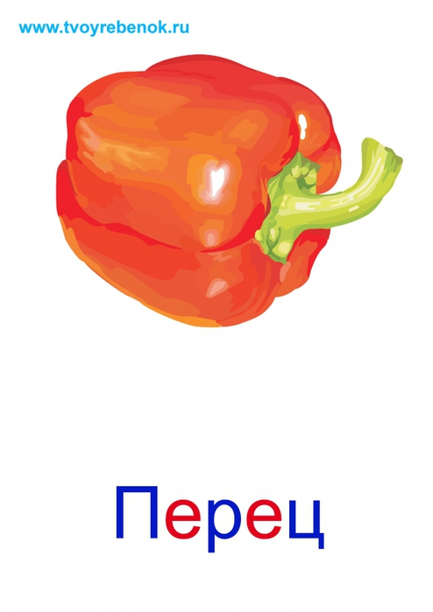

* * *

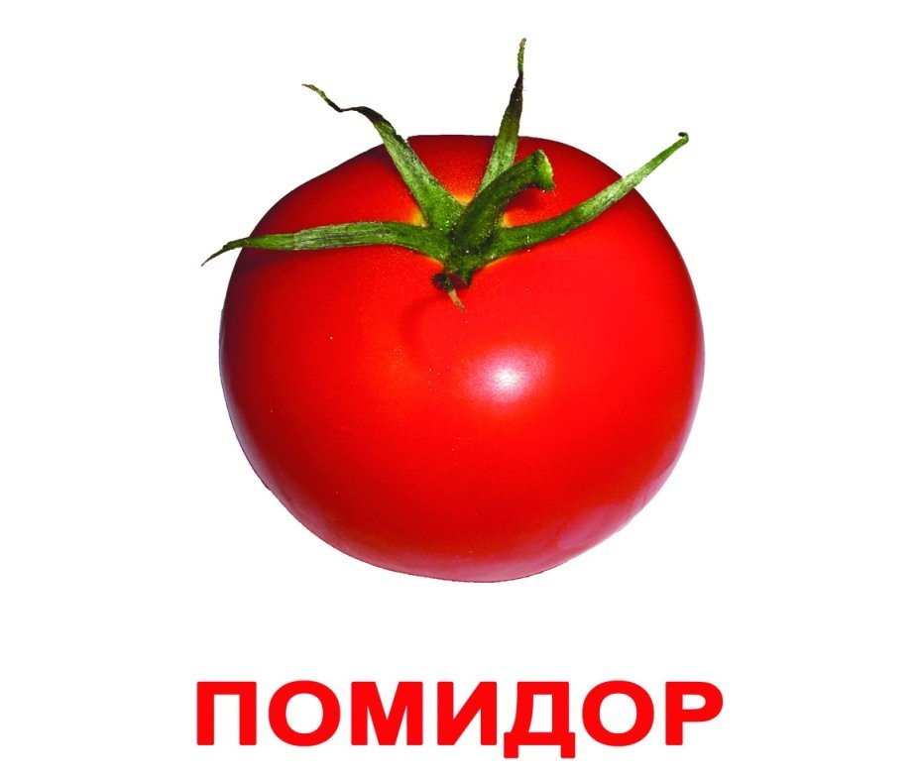

Как на нашей грядке  
Выросли загадки  
Сочные да крупные,  
Вот такие круглые.  
Летом зеленеют,  
К осени краснеют.  
(Помидоры)  
  
* * *  
Редька – старшая сестра,  
Ну, а я ещё мала.  
Угадает даже киска,  
Что зовут меня... (редиска)

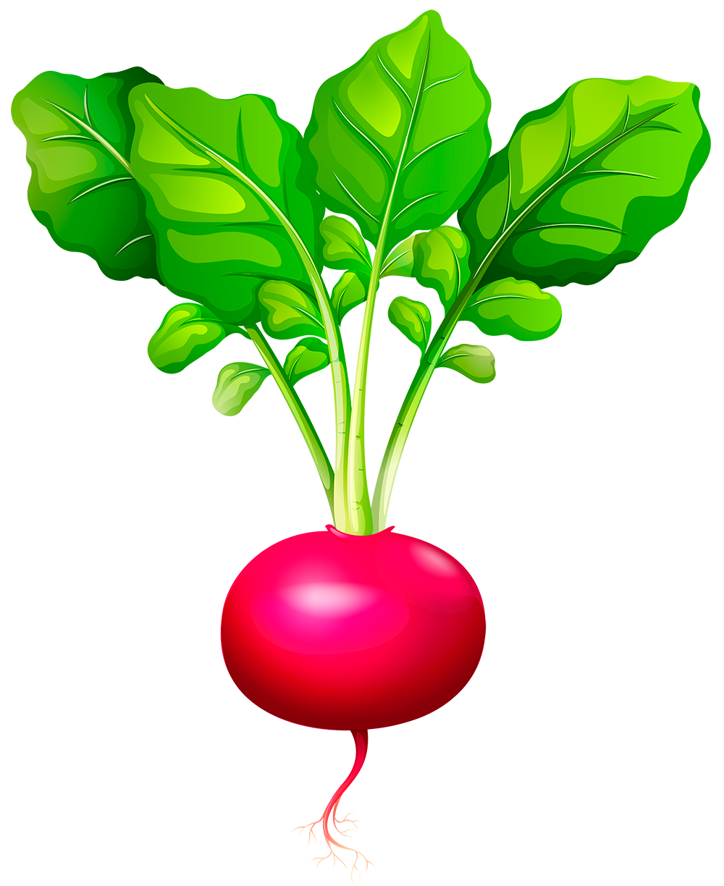

Круглая да не мяч,  
Желтая, да не масло,  
Сладкая, да не сахар,  
С хвостиком, да не мышь.  
(Репа)  
  
* * *   
Хотя я сахарной зовусь,  
Но от дождя я не размокла,  
Крупна, кругла, сладка на вкус,  
Узнали вы, кто я? ...  
(Свекла)  
  
* * *

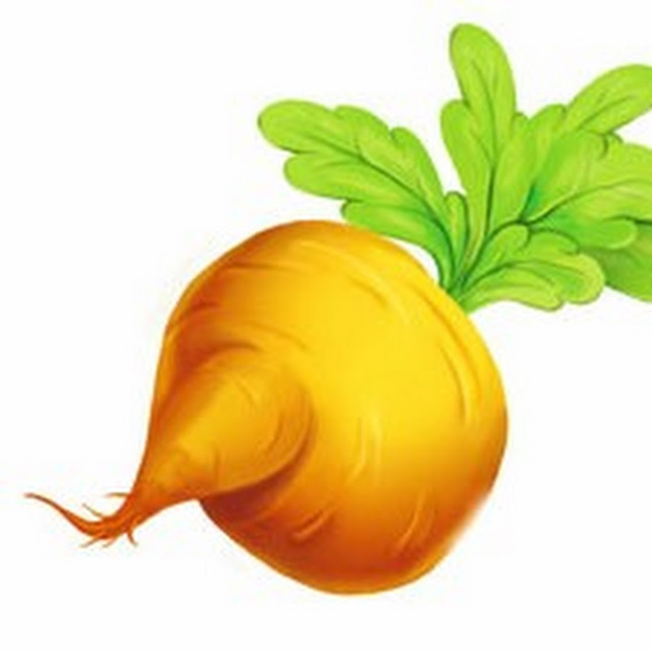

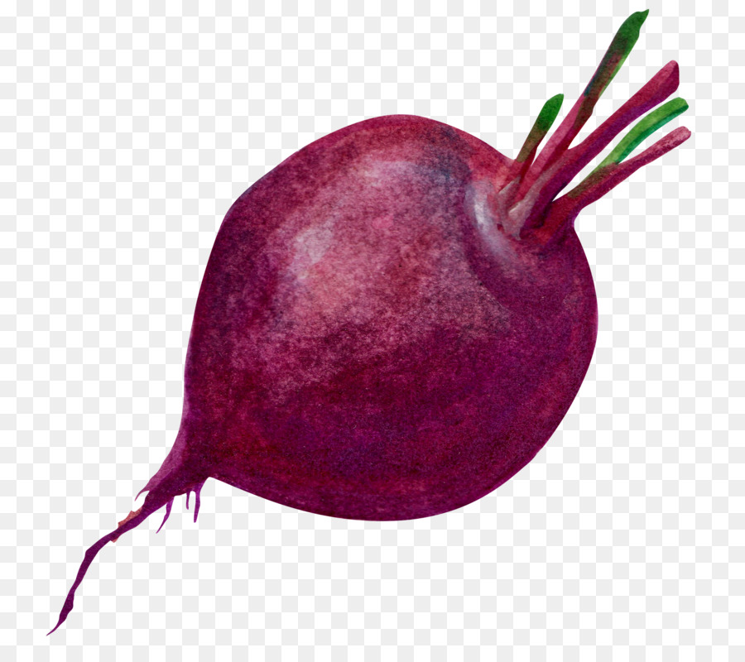

Величава и кругла  
На бахче она жила.  
Сверху серая, смотри,  
Но оранжева внутри.  
К похвале она привыкла,  
Кто же это? Верно ... (тыква)

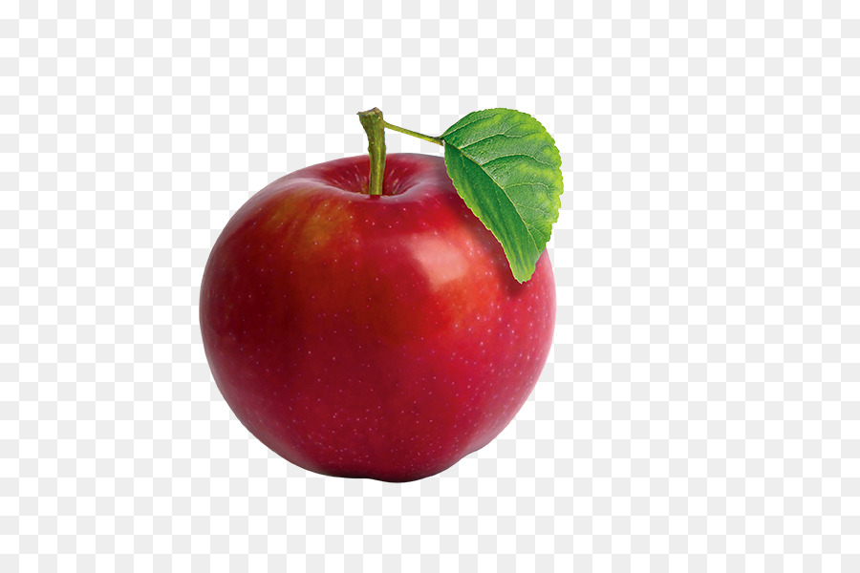



Составьте вместе с ребенком рассказ

**Рассказ об овощах.**

**Вопросы:**

Что такое овощи?

Где овощи растут?

Для чего человеку овощи?

Что готовят из овощей?

**Пример рассказа:**

ОВОЩИ - это плоды, выращенные человеком. Они растут на грядке.  
Одни овощи растут в земле - свекла, чеснок, картофель.  
Другие овощи растут на земле - помидоры, кабачки, огурцы.  
Овощи очень полезные, в них много витаминов и других веществ.  
Из овощей готовят салаты, супы, гарниры и другие блюда.

**Рассказ о фруктах.**

**Вопросы:**

Что такое фрукты?

Где фрукты растут?

Как человек ухаживает за фруктовыми деревьями?

Что есть у фруктовых деревьев?

Для чего человек ест фрукты?

Что готовят из фруктов?

**Пример рассказа:**

ФРУКТЫ - это плоды, выращенные человеком. Они растут в саду на деревьях.  
За фруктовыми деревьями ухаживают: рыхлят землю, удобряют, поливают, а деревья опрыскивают от вредителей.  
Фруктовое дерево имеет ствол, ветки, листья, плоды и корни.  
Фрукты очень полезные, в них много витаминов и других веществ.  
Из фруктов готовят варенье, повидло, сок, компот, детское питание - пюре.

Предложите текст, для пересказа.

**Богатый урожай.**

Жили-были трудолюбивые гусята Ваня и Костя. Ваня очень любил трудиться в саду, а Костя - в огороде. Решил Ваня вырастить урожай груш и винограда, а Костя - урожай гороха и огурцов. Овощи и фрукты выросли на славу. Но тут Костин урожай стали поедать ненасытные гусеницы, а к Ване в сад повадились шумные галки и стали клевать груши и виноград. Гусята не растерялись и стали бороться с вредителями. Костя позвал на помощь птичек, а Ваня решил сделать пугало. В конце лета Костя и Ваня собрали богатый урожай овощей и фруктов. Теперь никакая зима им была не страшна.

**Вопросы:**

- О ком этот рассказ?

- Где любил работать Ваня? Как его можно назвать?

- Где любил работать Костя? Как его можно назвать?

- Что выращивал в саду Ваня?

- А что в огороде Костя?

- Кто мешал Ване? А кто Косте?

- Как можно назвать гусениц и галок?

- Кто помог Ване избавиться от гусениц?

- А что сделал Костя, чтобы отпугнуть галок?

- Чему радовались трудолюбивые гусята в конце лета?

**Работа в огороде**

 Наступила осень. Люди работают в полях и огородах. Они выкопали картофель, убрали с полей лук, свеклу, морковь, огурцы и репу. Пусто стало на полях. Зато собрали большой урожай овощей.

**Вопросы:**

Где работают люди?

Что они собрали?

Как одним словом можно назвать лук, морковь, репу, свеклу и огурцы?

Где растут овощи?

Пересказать текст.

**Запасливый еж**

  В лесу жил еж. Ночью он приходил в сад. В саду он находил яблоки. Яблоки он накалывал на иголки. Еж носил яблоки в свою нору. Так он заготавливал корм на зиму.

**Вопросы:**

Кто жил в лесу?

Куда приходил еж ночью?

Что он делал с яблоком

Куда он относил яблоки?

Что еж заготавливал на зиму?

Составьте с ребенком рассказ.

**Составление рассказа «Откуда хлеб пришёл» по серии сюжетных картинок**

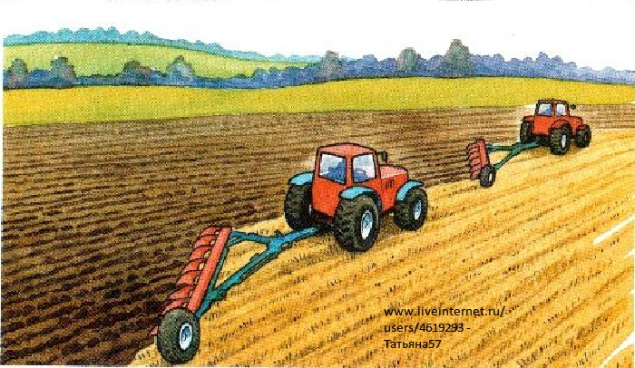

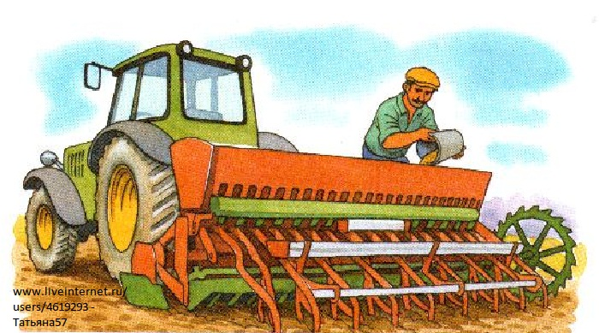

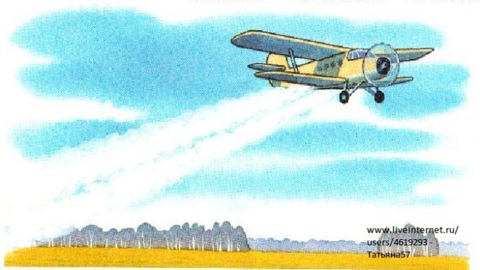

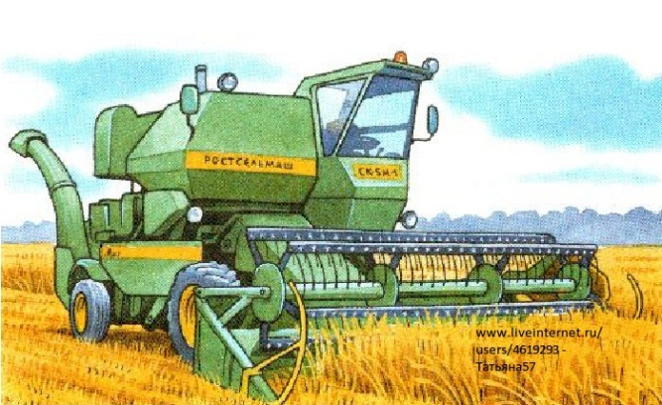

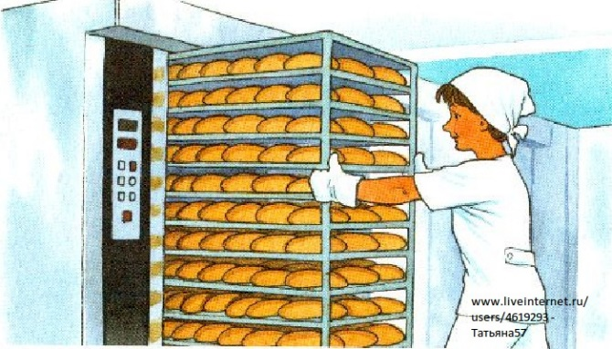

 1.Беседа   
— Какое время года изображено на первой сюжетной картинке? (наступила весна)  
— Где работает трактор? Как называется профессия человека, который работает на тракторе? (трактор работает в поле, профессия человека, который работает на тракторе – тракторист)  
— Какую работу выполняет трактор? (трактор вспахивает и взрыхляет землю)  
— Как называется техника, которую вы видите на третьей сюжетной картинке? Какую работу выполняет сеялка? (техника на третьей сюжетной картинке называется – сеялка, сеялки рассеивают зерно по полю)  
— Какую работу выполняет самолёт? Зачем нужно удобрять поле? (самолёт удобряет пшеничное поле, чтобы росла и созревала пшеница)  
— Когда созревает пшеница? (к концу лета)  
— С помощью чего убирают урожай пшеницы? Как называется профессия человека, который работает на комбайне? (пшеницу убирают с помощью комбайна. Профессия называется – комбайнёр)   
— Из чего пекут хлеб? (из муки)  
— А что нужно сделать с зёрнами пшеницы, чтобы получилась мука? (смолотить)  
— Где пекут булки, батоны? Кто их печёт? (в пекарне пекарь печет хлеб)  
— Куда затем везут хлеб? (в магазин)

2. Рассказ «Откуда хлеб пришёл».  
Наступила весна. Растаял снег. Выехали в поле трактористы, чтобы вспахать и взрыхлить землю под будущий хлеб. Хлеборобы засыпали зерно в сеялки и стали рассеивать по полю. А затем в небо поднялся самолёт, чтобы удобрить пшеничное поле. Удобрение попадёт в землю, а пшеница будет расти и созревать. К концу лета пшеничное поле заколосится. Выйдут в поле комбайнеры. Поплывут по пшеничному полю комбайны, как по синему морю. Намолоченное зерно смелют в муку. В пекарне из неё испекут тёплый, душистый, вкусный хлеб и отвезут в магазин.

3.Пересказ рассказа.

